Сабақтың тақырыбы: «ЕРТЕГІЛЕР»
Сабақтың мақсаты:
1. Білімділік: Ертегілердің ерекшеліктері, олардың түрлері.
2. Дамытушылық: оқушының қазақ тілінде сұраққа дұрыс жауап беріп, еркін әңгімелеуін дамыту.
3. Тәрбиелік: ертегілердің мәнін терең білу, оқушыларды жақсылыққа, адамгершілікке тәрбиелеу. Жаман жақсыны айыра білу.
Сабақ барысы:
І. Ұйымдастыру кезеңі:
ІІ. Үй тапсырмасын тексеру: Ертегілер туралы не білеміз?
І. Оқушылармен сұхбат (диалог)
1. Бүгін бізде нәтиже сабақ. Тақырыбы: «Ертегілер»
2. «Ауыз әдебиеті» дегеніміз не? – Ауызша шығарылған қызықты және көркем әңгімелер. Ауыз әдебиеті «фольклор» деп аталады.
Ауыз әдебиетін халық есінде сақтап, ауыздан-ауызға, ұрпақтан ұрпаққа тарата отырып, біздің заманымызға жеткізді.
3. Ауыз әдебиетін халық не үшін пайдаланған? Қалай бағалады? – Ауыз әдебиетін халық өте жоғары бағалап, балаларды еңбекке адамгершілікке, мейірімділікке, адалдыққа тәрбиелеуде ұтымды пайдалана білген.
Қазақ ауыз әдебиетінің негізгі түрлері: СЛАЙД:

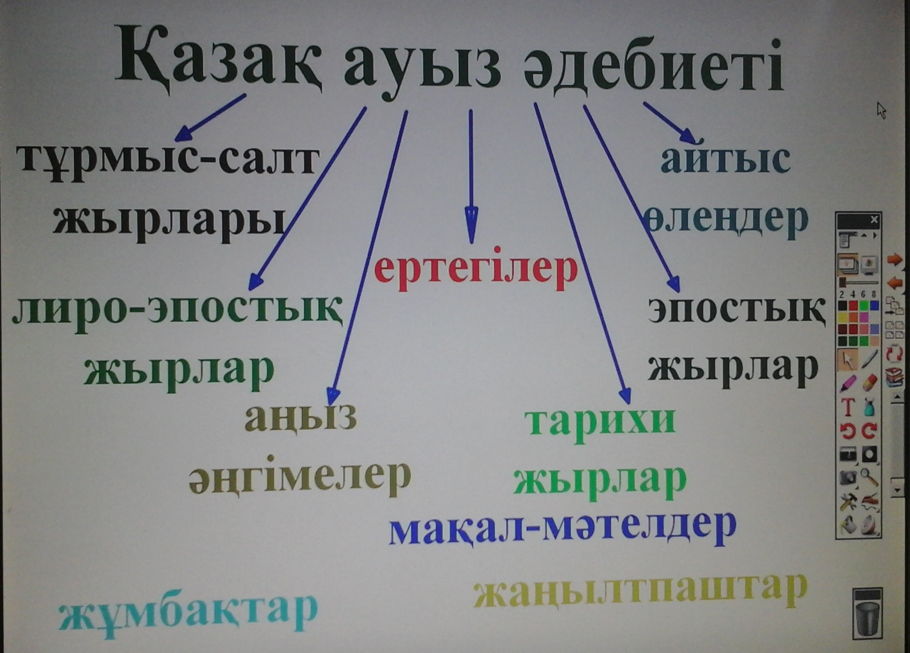
ІІІ. Сабақты түсіндіру «Ертегілер» деген сөзді қалай түсінесің? – Ертеде шығарылған көркем әңгіме.
ІV. Тірек сызбаны пайдаланып, сұрақтарға жауап беру.

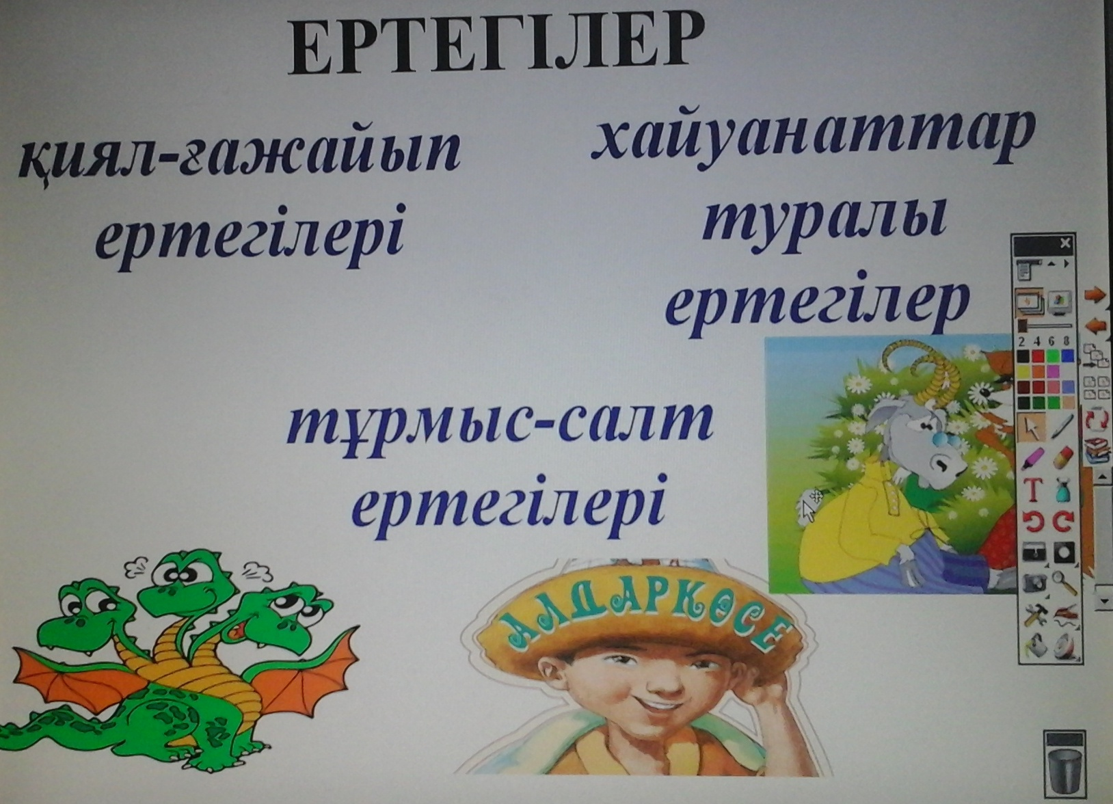

V. Компьютерден тыңдау. «Ертегілер жанры туралы түсінік»
Қиял-ғажайып ертегілері. Қиял-ғажайып ертегілердің оқиғасы қиялға, фантазияға құрылады, өмірде болмайтын нәрселер туралы баяндалады. Кейіпкерлері қиялдан туған жалмауыз, жезтырнақ, мыстан кемпір, алып дәу, жеті басты жылан, айдаһар және олармен күресетін батырлар болып келеді. Қиял-ғажайып ертегілер адамдардың арманы мен қиялын танытады, болашаққа деген сенімін білдіреді. Ертегі кейіпкері арманына жету үшін жолында кездескен барлық кедергілерді ақылымен, айласымен, достарының көмегімен жеңіп отырады. Қиял-ғажайып ертегілерге «Ер Төстік», «Алтын сақа», «Тас болған шаһар» және т.б. жатады.

Жан-жануарлар немесе хайуанаттар туралы ертегілердің кейіпкерлері – үй жануарлары, құстар мен аңдар. Хайуанаттар мен жануарлар туралы ертегілерде халық солардың мінез – құлықтары арқылы адам бойындағы жақсы мен жаманды танып білген. Мысалы, түлкі – қу, айлакер; қоян – қорқақ, әлсіз; арыстан – күшті. Хайуанаттар туралы ертегілерге «Арыстан, қасқыр, түлкі», «Аю, түлкі және арыстан», «Түлкі мен ешкі» және т.б. жатады.

Тұрмыс-салт ертегілерінде қойшы, малшы, бақташылардың тұрмыстары суреттеледі. Бұл ертегілерде өмірде болатын жағдайлар мен болмайтын нәрселер араласып отырады. Тұрмыс-салт ертегілеріне «Бозіңген», «Арыстан мен кісі», «Аю, түлкі және қойшы» сияқты шағын ертегілер жатады.
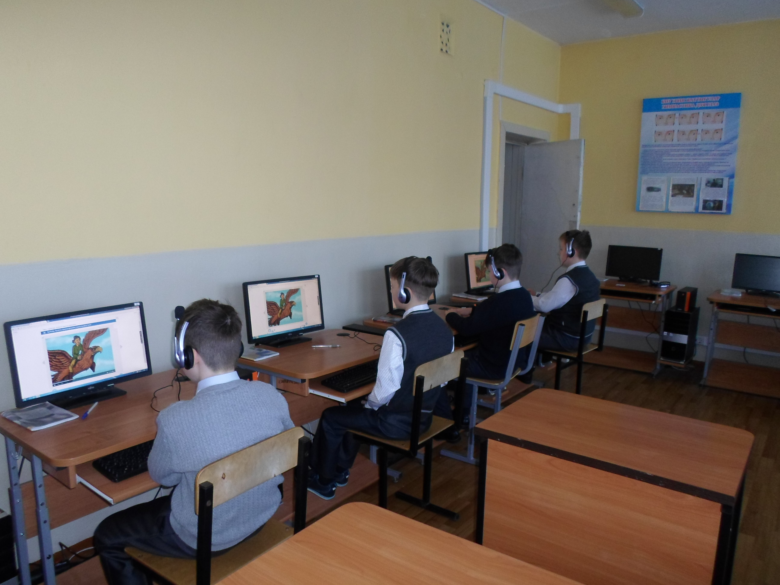
Шыншыл ертегілер – қазақ ертегісінің ең көп тараған түрі. Шыншыл ертегілердің кейіпкелері – қарапайым еңбек адамдары. Хан, бай, молда шыншыл ертегілерде жағымсыз кейіпкерлер болып келеді. Бұл ертегілерде қатардағы адам мәселесі сөз болады. Адамның ақылы иен айласы жауыздықты жеңеді. Шыншыл ертегілерге «Аяз би», «қаңбақ шал», «Айлалы тазша», «Дүмше молда» және т.б. ертегілер жатады.

VІ. Жаңа сөздер:
Қиял-ғажайып ертегілер-волшебные сказки
Ертекші-сказочник; сказитель
Кейіпкер-герой (персонаж)
Шыншыл-реалистический, правдивый
Малшы-скотник
Бақташы-пастух
Мақсатына жету-достигнуть цели
Ауызша тараған-устно распространялись
VІІ. Сұрақтармен жұмыс:
а) Қиял-ғажайып ертегілері деген не? Өздерінің армандарына жету үшін не істеді? Қандай ертегілер жатады?
ә) Тұрмыс-салт ертегілері деген не? Кімдердің тұрмыстары суреттеледі? Қандай нәрселер араласып отырады? Қандай ертегілер жатады?
б) Шыншыл ертегілері деген не? Жағымсыз кейіпкерлерді ата.
в) Хайуанаттар туралы ертегілер деген не? Жақсы мен жамандықты не арқылы білген? Мысалы түлкі қандай? Қандай ертегілер жатады?

Қазақ ертегілері қалай басталады? Мысалы:
Ерте, ерте, ерте екен
Ешкі жүні бөрте екен...
немесе
Баяғы өткен заманда,
Дін мұсылман аманда,
Есте жоқ ескі заманда,-
Ертеде бір бай болыпты,
ертеде бір кемпір мен шал болыпты деген сөздермен басталады.

Ертегінің соңында:
Барша мұрат басына жетіп,
Сақалы сирағына жетіп,
Бір жан өтіпті,-
деп аяқталады.
VІІІ. Тапсырмалар орындау.
1-тапсырма Сәйкестендіру
Қиял-ғажайып ертегілері Жануарлар туралы ертегілер Шыншыл ертегілер
«Ер Төстік»
«Тазша бала»
«Қойшы, аю, түлкі»
«Керқұла атты Кендебай»
«Түлкі мен бөдене»
2-тапсырма Бос орынға қажетті сөзді қой
... – қиял-ғажайып ертегісіне тән бейне
«Қарға мен түлкі»
«Таутайлақ»
«Ақылды қоян»
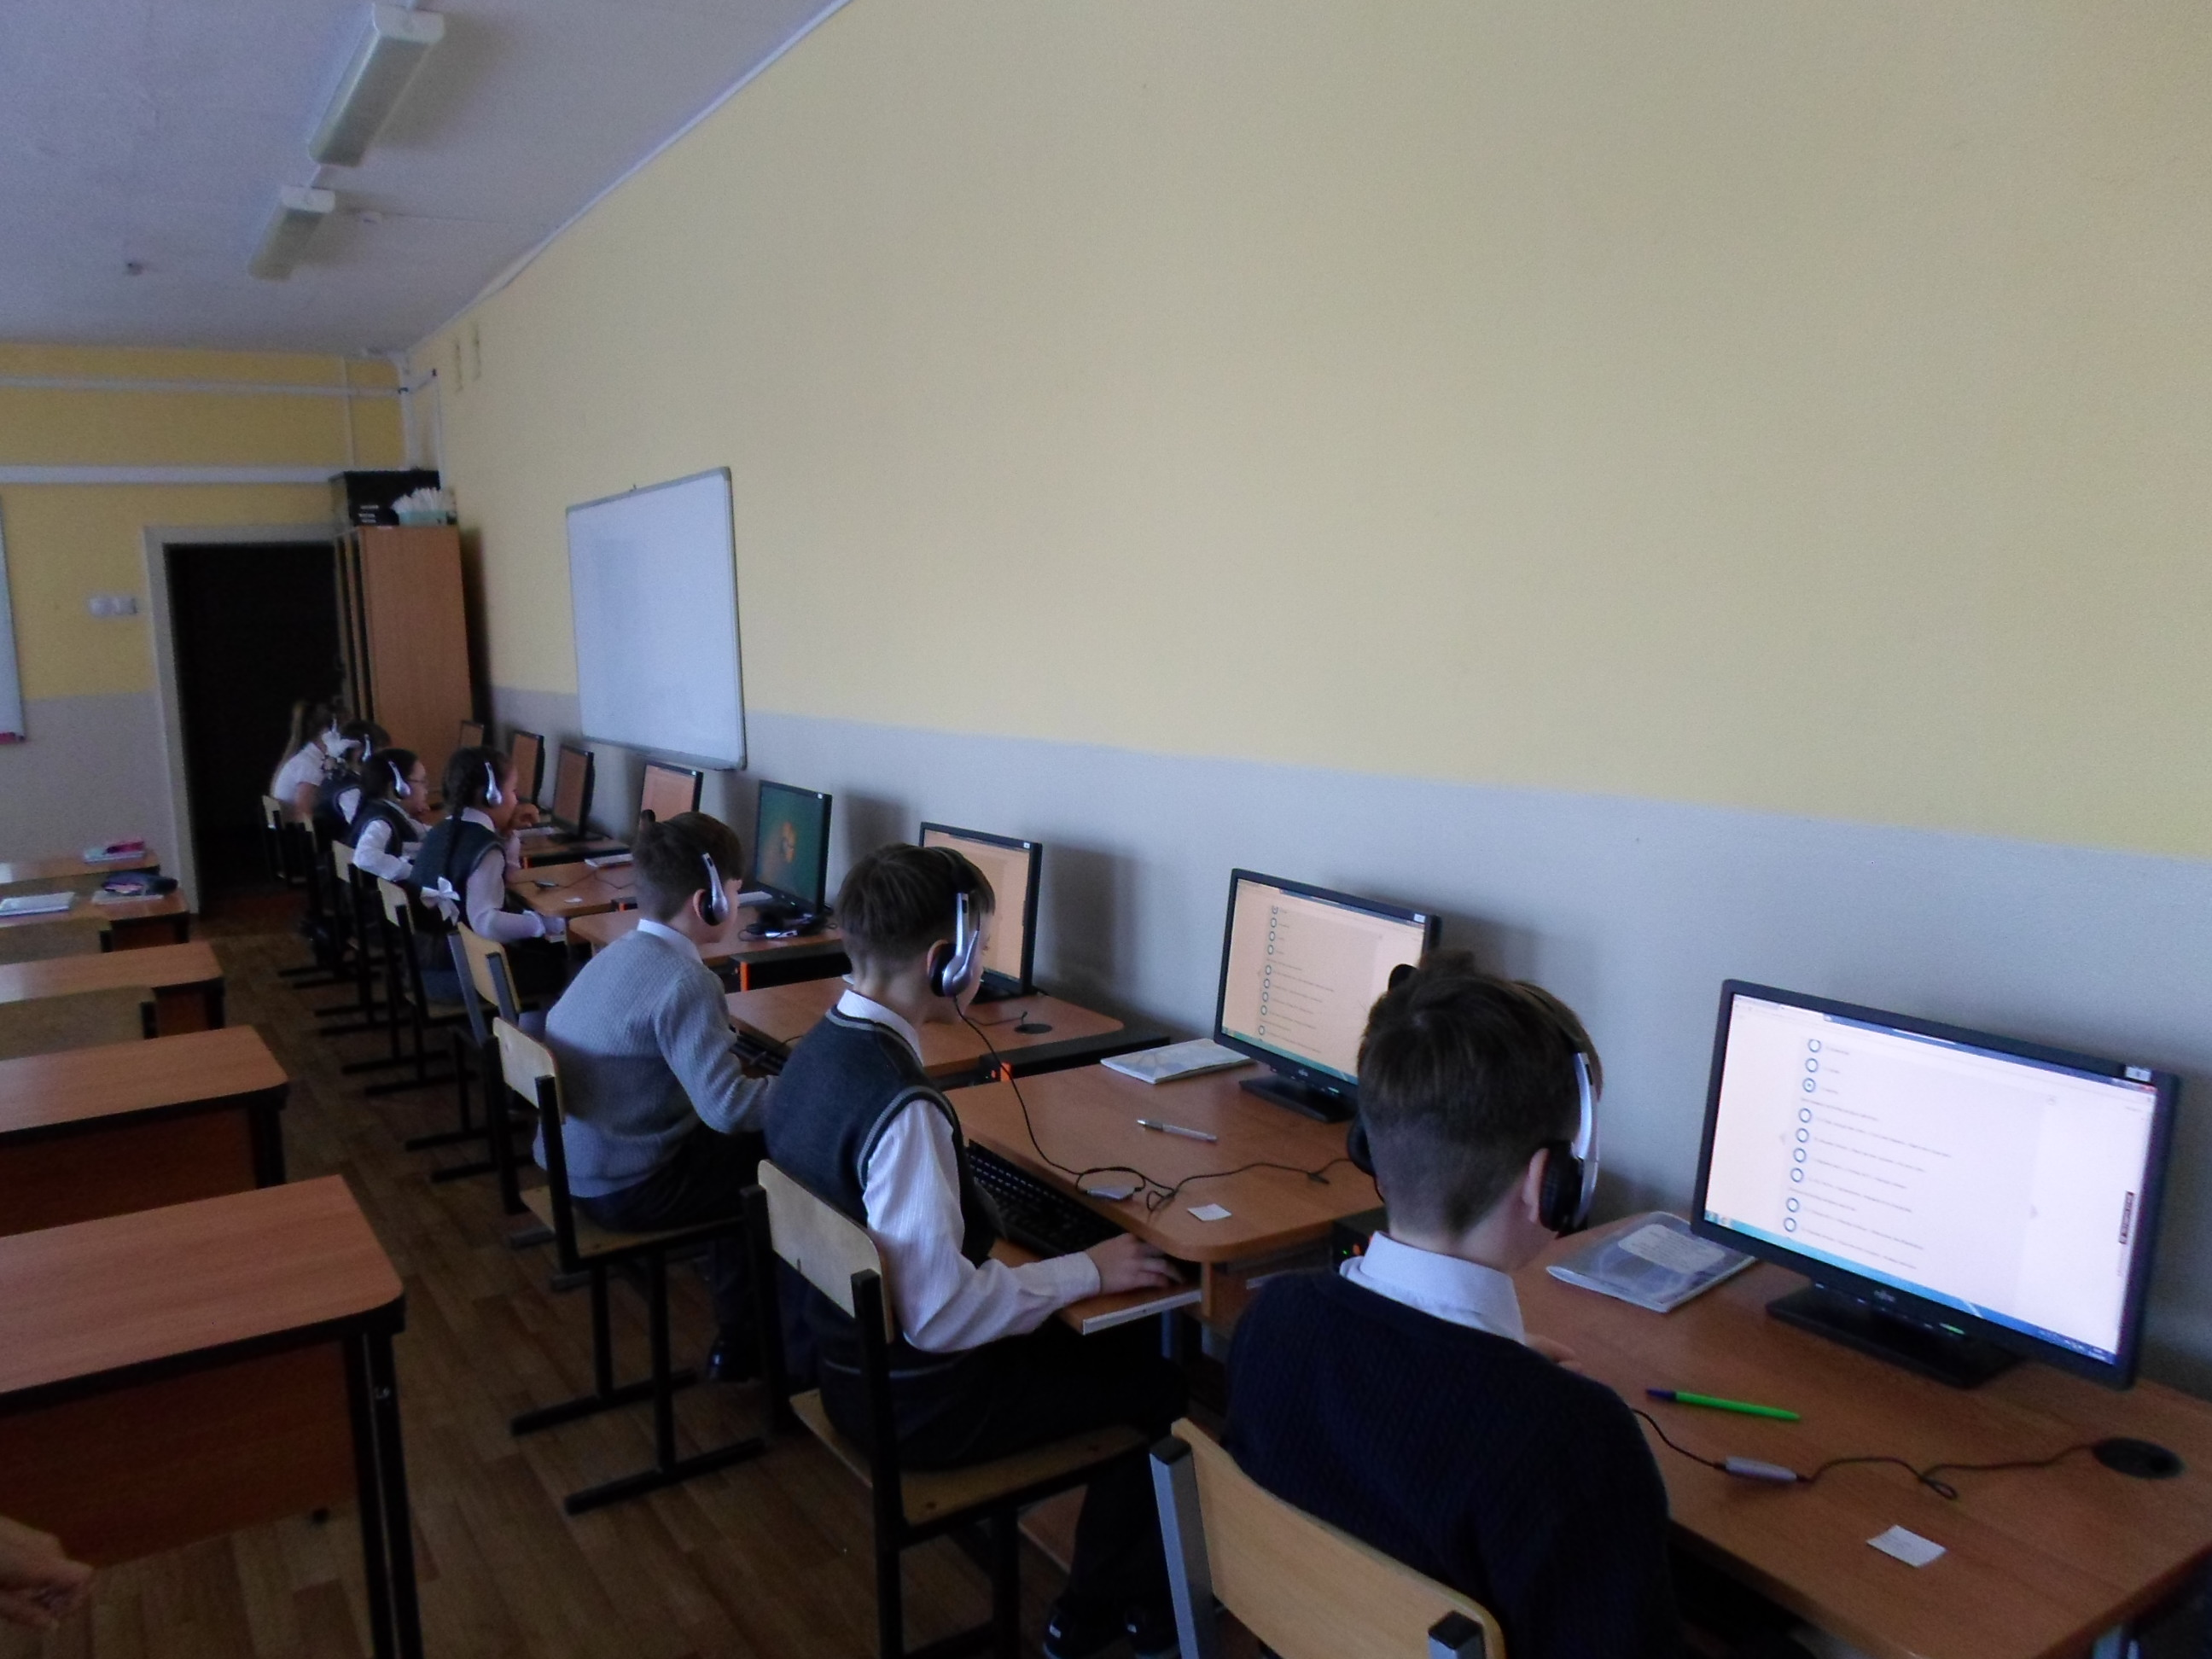
Тест жұмысы
1. Ертегілер неше топқа бөлінеді?
а) 3 б) 4 с) 2 д) 5
2. Қиял-ғажайып ертегісіне тән бейнені көрсетіңіз
а) жезтырнақ б) түйе с) жылқышы д) мешін
3. Ертегілерде кездесетін мифтік бейнені көрсетіңіз
а) жолбарыс б) жеті басты айдаһар с) қой д) мәлін
4. Жан-жануарлар жайлы ертегілерде қасқыр қандай бейнеде көрінеді?
а) ақылды б) қорқау с) батыл д) қорқақ
5. Жан-жануарлар туралы ертегілерде түйе қандай бейнеде көрінеді?
а) аңқау б) алаңғасар с) қорқақ д) жалтақ
6. Қиял-ғажайып ертегілер қатарын көрсетіңіз
а) «Түйе, қасқыр, һәм, түлкі», «Түлкі мен бөдене», «Қарға мен сауысқан»
б) «Ақымақ патша», «Арыстан мен тышқан», «Аю мен түлкі»
с) «Көреген қарт», «Тапқыр жігіт», «Ақылды қойшы»
д) «Ер Төстік», «Құламерген», «Керқұла атты Кендебай»
7. Шыншыл ертегілер қатарын көрсетіңіз
а) «Тапқыр жігіт», «Ақылды қойшы», «Жақсылық пен жамандық
б) «Ақымақ патша», «Арыстан мен тышқан», «Қойшы мен қыз»
с) «Ер Төстік», «Түс көрген жігіт», «Керқұла атты Кендебай»
д) «Қошқар мен теке», «Ақылды қоян», «Қу түлкі»
8. Жан-жануарлар туралы ертегілер қатарын көрсетіңіз
а) «Түлкі мен қасқыр», «Жолбарыс пен түлкі», «Қарға мен бүркіт»
б) «Ақылды уәзір», «Үш ұры», «Ғажайып бақ»
с) «Еділ-Жайық», «Жоямерген», «Кедейдің үш баласы»
д) «Үш ұры», «Ғажайып бақ», «Бөдене мен түлкі»
9. Ертегілерде түлкінің қандай бейне кейпінде суреттелетінін көрсетіңіз
а) адал
б) қу
с) өтірікші
д) суайт
10. Ерте заманда алғаш пайда болған ертегілерді көрсетіңіз
а) Қиял-ғажайып ертегілері
б) Жан-жануарлар туралы ертегілер
с) Шыншыл ертегілер
д) Мифтік ертегілер
Оқушылар өздері орындаған тест жұмыстарын бағалайды.
IX. Сабаққа қорытынды жасау.
Сұрақтар арқылы оқушылардың жауаптарын тексеру.
X. Үйге тапсырма: тірек сызба арқылы мәтіннің мазмұнын айу.

